**Recettes Niamh 2019**

1. **Blinis à la salade aux œufs maison, crevettes et câpres**



**Ingrédients**  
  
**Pour 12 blinis**

* 125 g de Mix pour blinis
* 220 ml de lait (à température ambiante)

**Pour la mayonnaise**

* 1 œuf
* 2 c. à s. d'eau
* 2 c. à s. de vinaigre
* 1 c. à s. de moutarde à l'ancienne
* 300 ml d'huile d'olive
* sel et poivre

**Pour la salade aux œufs**

* 3 œufs
* 2 c. à s. de câpres
* ciboulette
* 1 petit oignon émincé
* sel et poivre
* cresson alénois
* 80 g de crevettes grises de la mer du Nord, cuites et décortiquées

**Préparation**

**Préparez les blinis**

1. Mélangez le mix et le lait jusqu’à l'obtention d’une pâte lisse.
2. Recouvrez le bol de film alimentaire. Laissez lever à température ambiante pendant 30 minutes. Préchauffez une poêle antiadhésive à feu moyen. Versez la quantité de pâte selon la taille de blinis souhaitée et faites-les dorer des deux côtés pendant 2 minutes.

**Préparez la mayonnaise fraîche**

1. Mettez les œufs, l'eau, le vinaigre, la moutarde, le sel et le poivre dans un grand verre doseur. Ajoutez l'huile jusqu'à atteindre 400 ml. Positionnez votre mixeur plongeur au fond du verre doseur et mixez en remontant doucement vers le haut.

**Préparez la salade aux œufs**

1. Faites cuire les œufs durs. Laissez-les refroidir avant de les écaler. Écrasez les œufs à la fourchette et ajoutez les câpres et 3 cuillères à soupe de mayonnaise fraîche.
2. Émincez les brins de ciboulette, coupez finement l'oignon et incorporez le tout à la salade. Salez et poivrez selon votre goût.
3. Déposez une cuillère de salade aux œufs sur un blini et décorez avec des crevettes de la mer du Nord et du cresson alénois.
4. **Blinis à la salade de crabe maison**

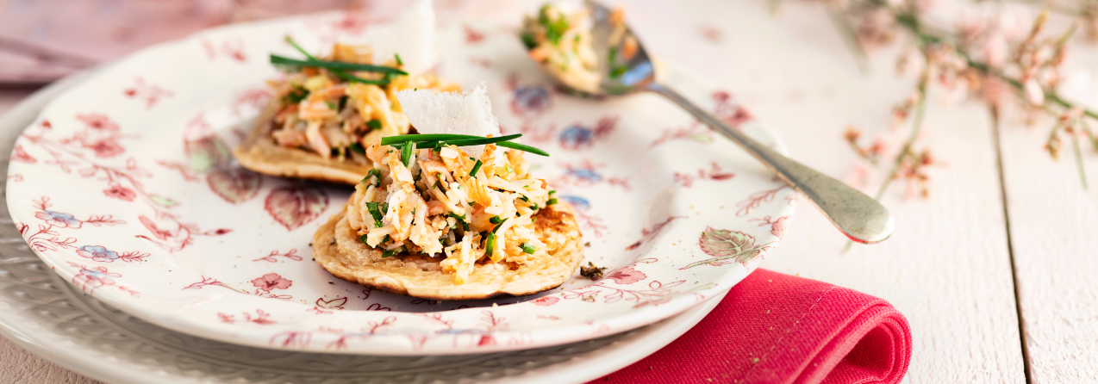

**Ingrédients**  
  
**Pour 12 blinis**

* 125 g de Mix pour blinis
* 220 ml de lait (à température ambiante)

**Pour la salade de crabe**

* 75 g de crabe frais
* 75 g de surimi
* ½ oignon émincé
* 2 c. à s. de ciboulette ciselée
* 2 c. à s. de persil haché
* 2 c. à s. de sauce cocktail
* quelques kroepoeks
* sel et poivre

**Préparation**

**Préparez les blinis**

1. Mélangez le mix et le lait jusqu’à l'obtention d’une pâte lisse.
2. Recouvrez le bol de film alimentaire. Laissez lever à température ambiante pendant 30 minutes. Préchauffez une poêle antiadhésive à feu moyen. Versez la quantité de pâte selon la taille de blinis souhaitée et faites-les dorer des deux côtés pendant 2 minutes.

**Préparez la salade de crabe**

1. Coupez le crabe frais et le surimi en petits morceaux et écrasez le tout à la fourchette.
2. Mélangez le crabe avec l'oignon, la ciboulette et le persil. Salez et poivrez selon votre goût. Incorporez ensuite 2 cuillères à soupe de sauce cocktail et mélangez. Libre à vous de choisir la quantité de sauce. Utilisez cependant la sauce avec parcimonie pour apprécier toute la saveur du crabe.
3. Servez la salade de crabe avec les blinis fraîchement cuits et émiettez les kroepoeks par-dessus.
4. **Focaccia au melon, jambon de Parme, salade et sauce au porto**

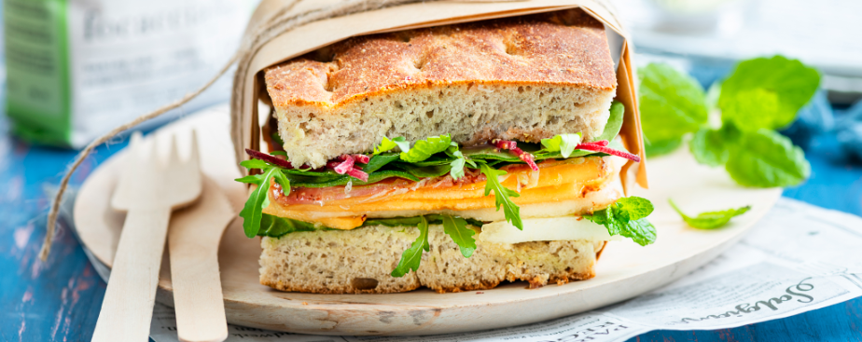

**Ingrédients**   
  
**Pour 1 focaccia**

* 500 g de mix pour pain focaccia
* 400 ml d’eau (à température ambiante)
* 20 ml d'huile d'olive

**Pour la sauce au porto**

* 2 c. à s. de porto
* ½ c. à s. de moutarde à l'ancienne
* 1 c. à c. de sauce Worcester
* 1/2 c. à s. d'huile d'olive

**Pour la garniture**

* ½ melon Galia
* ½ melon Cantaloup
* 8 tranches de jambon de Parme
* jeunes pousses de salade
* quelques branches de menthe fraîche

**Préparation**

**Préparez la focaccia**

1. Mélangez le mix, l'eau et l'huile et pétrissez le tout au robot ménager pendant 6 minutes ou avec un batteur électrique pendant 10 minutes jusqu’à l'obtention d’une pâte souple.
2. Recouvrez le bol de film alimentaire. Laissez lever à température ambiante pendant 30 minutes.
3. Déposez la pâte sur une plaque de cuisson graissée ou dans un moule rectangulaire graissé.
4. Enduisez vos mains d'un peu d'huile et étalez la pâte pour former un rectangle (25 cm x 35 cm). Badigeonnez la pâte d'huile d'olive. Laissez lever à température ambiante et sans couvrir pendant 30 minutes.
5. Faites cuire la focaccia dans un four préchauffé à 215 °C pendant 20-25 minutes. Laissez refroidir la focaccia.

**Préparez la sauce au porto**

1. Mélangez le porto, la moutarde, la sauce Worcester et l'huile d’olive.

**Préparez la garniture**

1. Coupez les melons en deux, puis retirez les pépins et l'écorce. Coupez chaque melon en fines tranches.
2. Coupez la focaccia en deux dans le sens de la longueur. Garnissez la focaccia de tranches de jambon cru et de quelques feuilles de salade. Disposez des tranches de melon par-dessus. Arrosez le melon d'un peu de sauce. Décorez avec des feuilles de menthe fraîche.
3. Recouvrez la garniture avec l'autre moitié de focaccia et coupez le tout en 4 ou 6 parts. Piquez chaque tartine d'un cure-dent ou maintenez le tout à l'aide d'une ficelle.
4. **Focaccia, filet de saumon aux épices et épinards**

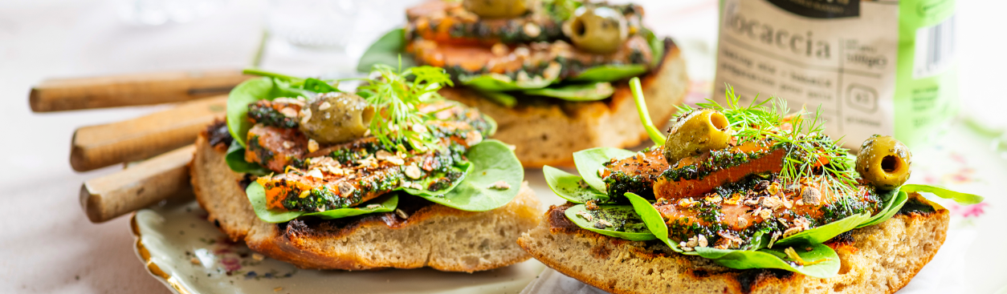

**Pour les filets de saumon aux épices**

conseil : préparez le saumon la veille

* des herbes fraîches : basilic, sauge, piment, etc.
* 1 sachet de thé Rooibos
* 3 gousses d’ail
* 2 c. à s. de miel
* 1 c. à s. de moutarde
* sel
* 300 g de filet de saumon fumé

**Pour 1 focaccia**

* 500 g de mix pour pain focaccia
* 400 ml d’eau (à température ambiante)
* 20 ml d'huile d'olive

**Pour la garniture**

* 75 g de flocons d'avoine
* 100 g d’épinards frais
* 50 g d'olives noires ou vertes, dénoyautées
* 1 sachet de thé Rooibos
* huile d'olive
* poivre

**Préparation**

**Préparez la marinade pour le saumon**

1. Lavez les herbes et émincez-les. Ouvrez le sachet de thé Rooibos et mélangez le contenu avec les herbes.
2. Passez les gousses d'ail dans un presse-ail et ajoutez-les au mélange d'herbes. Incorporez-y le miel et la moutarde et salez selon votre goût.
3. Recouvrez le filet de saumon fumé de marinade et enveloppez-le de film alimentaire. Laissez mariner pendant 12 heures au réfrigérateur.

**Préparez la focaccia**

1. Mélangez le mix, l'eau et l'huile et pétrissez le tout au robot ménager pendant 6 minutes ou avec un batteur électrique pendant 10 minutes jusqu’à l'obtention d’une pâte souple.
2. Recouvrez le bol de film alimentaire. Laissez lever à température ambiante pendant 30 minutes.
3. Déposez la pâte sur une plaque de cuisson graissée ou dans un moule rectangulaire graissé.
4. Enduisez vos mains d'un peu d'huile et étalez la pâte pour former un rectangle (25 cm x 35 cm). Badigeonnez la pâte d'huile d'olive. Laissez lever à température ambiante et sans couvrir pendant 30 minutes.
5. Faites cuire la focaccia dans un four préchauffé à 215 °C pendant 20-25 minutes. Laissez refroidir la focaccia.

**Préparez la garniture**

1. Faites dorer les flocons d'avoine dans une poêle.
2. Coupez le saumon en fines tranches.
3. Coupez la focaccia en deux, badigeonnez la mie d'huile d'olive et faites griller les deux moitiés à la poêle.
4. Rincez les épinards, égouttez-les et séchez-les en les tamponnant.
5. Garnissez la focaccia d'épinards frais et de tranches de saumon. Terminez par les flocons d'avoine grillés et les olives. Assaisonnez selon votre goût avec du poivre et le contenu du deuxième sachet de thé Rooibos.